**LE QUATTRO STAGIONI**

**DELLA**

**MONTAGNA DI CAMMORO**

**Cammoro**

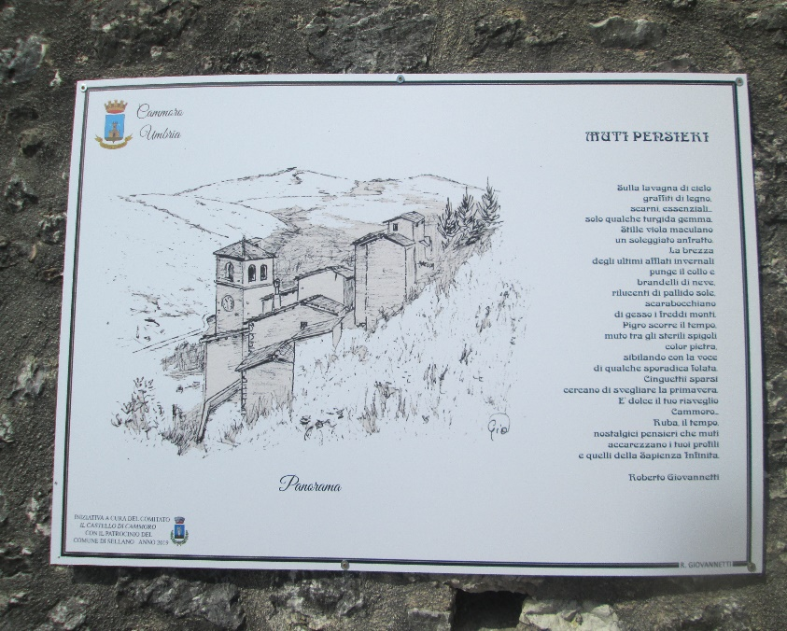

L’insediamento di Cammoro, luogo fortificato posto a guardia della Via della Spina (o via *Romana* o via *delle Pecore*), risponde alla tipologia architettonica e amministrativa del “castello”, dotato di un suo territorio che prevedeva, sin dalle origini, un utilizzo collettivo dei boschi e dei pascoli comunitari.

Le prime notizie certe, relative all’esistenza della comunità di Cammoro, sono documentate nell’atto di sottomissione al comune di Spoleto del 1239 e in un elenco dei capifamiglia della fine del medesimo secolo. L’abate Francesco Dini, all’inizio del ‘700, ipotizzò per Cammoro, dopo averlo visitato e attraverso l’interpretazione di alcuni testi classici, un’origine più antica, indicandolo come il più importante centro del popolo dei Camerti, componente etnica degli antichi umbri e alleati dei Romani, ovvero l’antica *Camerio* (altri però sostengono fosse Camerino; tant’è che tale tesi contrastò questa, più ricorrente, sì da suscitare la reazione degli studisoi camerinesi, di cui si fece portavoce, alla fine del XVIII secolo, l’abate Giuseppe Colucci).

Dalla antichità al XX secolo la storia di Cammoro passa attraverso il periodo dei *comites*, della nascita del comune di Spoleto e della sottomissione di Cammoro stessa, la guerra con Trevi e la sottomissione di Orsano, le lotte tra guelfi e ghibellini, il periodo dello Scisma, i capitani di ventura e la guerra con Foligno, le opere dei mastri lombardi, dal castello al comune appodiato, le cause di affrancazione con il comune di Sellano, la nascita della Università agraria, e poi della Comunanza, le due grandi guerre mondiali.

La nascita nel 1899 e lo sviluppo successivo dell’Università Agraria (Università intesa come *Universitas*, universalità, ovvero con il coinvolgimento di tutti, “dei tutti”, e perciò, successivamente “comunanza”, e “comunisti” erano questi “tutti”, i residenti), rappresentano l’ultima formulazione organizzativa della comunità storica comunitaria, continuità che si evidenzia in molte delle norme statutarie medesime, soprattutto quelle *particolari* relative alla gestione e tutela del territorio. Gli abitanti di Cammoro dovettero, nel corso del XIX secolo, riacquisire due volte i loro antichi beni, prima venduti dalla Stato Pontificio, poi, in epoca post-unitaria, passati al demanio del comune di Sellano. Da queste vicende e dalle controversie relative nacque la rivendicazione per il Comune autonoma di Cammoro e Orsano, il cui demanio avrebbe coinciso con l’estensione del patrimonio, pascoli e boschi, delle due Università.

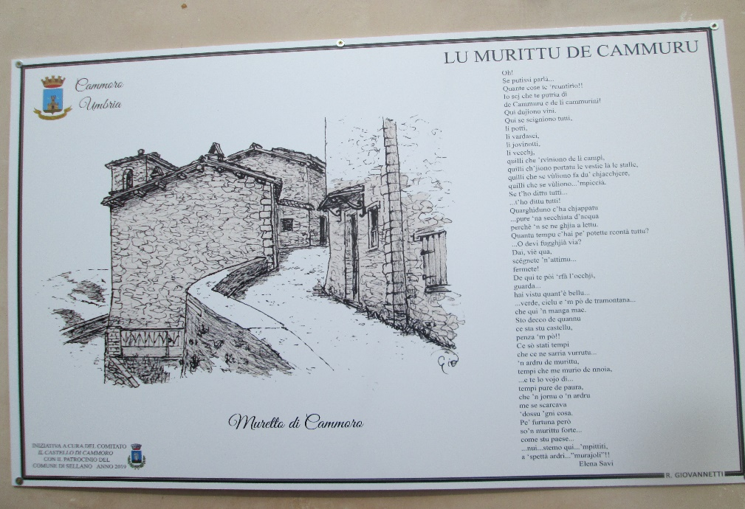

La Comunanza, dopo il notevole impegno economico sostenuto nell’affrancazione dei beni, a cui avevano contribuito tutte le famiglie, non ha limitato la sua azione all’attività istituzionale ma si è caratterizzata per un suo spiccato ruolo di responsabilità pubblica, indirizzando le risorse, da un lato verso l’assistenza sociale alla popolazione, dall’altro verso la realizzazione di tutte le opere pubbliche necessarie a migliorare le condizioni di vita del territorio, in primo luogo l’alimentazione elettrica, le strade e gli acquedotti.

Posto a 958 m s. l. m. è stato vittima, anche Cammoro, di quel processo di abbandono che ha colpito nella seconda metà del secolo passato tutti i territori montani del Centro Italia. Nel 1971 il borgo aveva solamente 57 abitanti, costretti peraltro anche loro ad abbandonare temporaneamente le mura dell’antico centro a seguito del terremoto del 1997.

L’intero paese ha rischiato di crollare, di essere cancellato definitivamente portandosi via con sé una parte della storia dell’Umbria e della cultura di queste zone, sotto il peso dei secoli e della natura avversa, ma anche a causa della scarsa attenzione degli uomini verso la propria storia e cultura.

Ma i tragici eventi del 1997 non hanno piegato gli abitanti di Cammoro. Solidarietà e attaccamento alla propria terra hanno fatto sì che la ricostruzione avvenisse. Non è ancora ultimata. A cose fatte, lo splendore di questo borgo sarà stupefacente e inevitabile. Ce lo auguriamo tutti.

In pochissimi al momento lo riabitano costantemente. Altri, ormai residenti altrove, qui tornano occasionalmente. Più spesso chi vive nelle vicine Foligno o Spoleto, più di rado chi abita e lavora lontano, Roma o altri centri più importanti.

Il turismo, nel bene e nel male, è ancora lontano. Ma anche un escursionismo razionale, attento e partecipe, farà di Cammoro, delle vicine frazioni (da Le Vene e Piedicammoro a Molini e Le Terne) e delle sue genti, un polo attrattivo e di rivalorizzazione di un territorio ricco e stimolante, con un paesaggio delicato e affascinante, ed un ambiente del tutto peculiare sotto vari punti di vista.

***San Paterniano***

La tradizione vuole che Paterniano, già vescovo di Fano, durante i suoi viaggi a Roma (XIII – XIV sec.), sostasse in penitenza qui nel bosco, presso le sorgenti del torrente Fauvella, e, secondo la leggenda il cranio del Santo tornò più volte nel luogo, fino a quando non vi fu edificata la chiesa.

Di origine romanica, è un “santuario terapeutico”, infatti sul lato destro della facciata c'è una pietra con degli incavi che la tradizione attribuisce alle impronte del ginocchio, gomito e bastone del Santo. I fedeli vi si inginocchiano per chiedere al Santo una guarigione per le malattie delle ossa.

Nei pressi della chiesa, sotto un enorme faggio, uno dei più grandi della regione, c'è "una fonte molto salubre per curare le infermità", e molto utile agli escursionisti…

Ma ecco la presunta storia dell’inginocchiatoio (a noi raccontata da Maria Grazia, originaria di Torre, tempo addietro): *esso non era dinnanzi alla chiesa, al tempo che fu ritrovato; era nel bosco, al “fosso Mammoccio” (nessuno sa dove sia però). Chi lo scoprì per prima: gli abitanti di Cammoro o gli abitanti del non lontano Pupaggi? Gli abitanti di quest’ultimo borgo cercarono per primi di sottrarlo con l’aiuto di una ventina di buoi per portarselo a casa. Non vi riuscirono. Arrivarono gli abitanti di Cammoro con due soli buoi, ma evidentemente valenti, e riuscirono a trasportarlo ove ora è situato. A dire che di diritto spettava a Cammoro. E poi la “leggenda dei Fiorelli ed il miracolo dei buoi di S. Paterniano”: una preghiera rivolta al santo da uno degli antenati salvò alcuni buoi che stavano precipitando in un precipizio. Da allora i Fiorelli, devoti e grati al santo, si occupano delle offerte per le messe che si tengono ogni anno durante la festa di luglio*.

**Molini**:*Molini da Piedi, Molini di Mezzo, Molini da Capo*

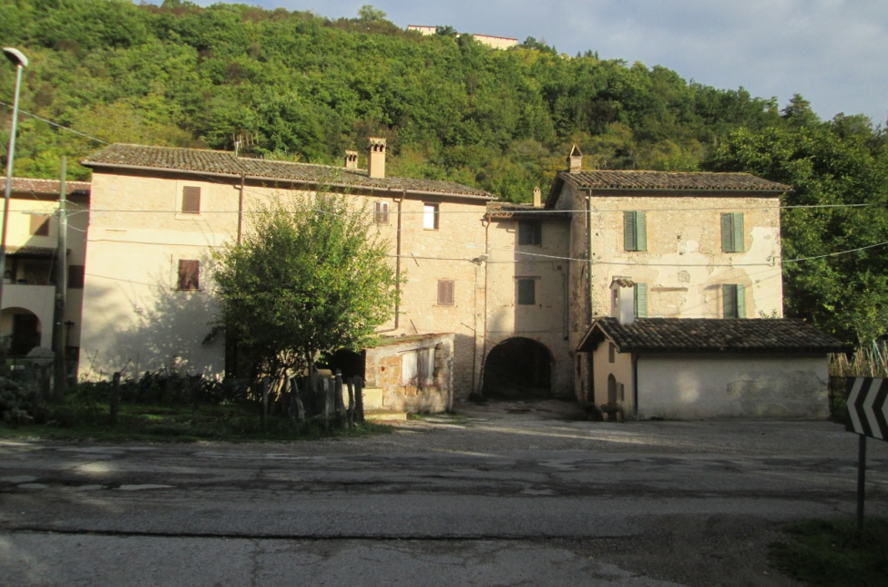

Molini da Capo: il “molino” di orsano

I Molini (*Li Molini* o *Le Molina*) “… si tratta di un sistema di ville, lambite dal fiume Menotre. Gli edifici più antichi non sembrano precedenti al sec. XIV”; ma già nel 1227 i signori di Orsano, nell’atto di sottomissione, chiesero a Spoleto di concedere l’utilizzo di due mugnai per il funzionamento dei loro molini, gestiti insieme alla comunità di Cammoro. Sono tre, posti in sequenza: Molini da Piedi (q. 709 m) e Molini di Mezzo, delle pertinenze di Cammoro; Molini da Capo, il più antico, appartenente ad Orsano, l’unico che conserva integro il suo apparato molitorio; mentre, il primo ne conserva lo spazio e la canaletta (la *forma*) di adduzione idrica, e il secondo fu utilizzato, dagli anni Venti alla guerra, anche come centralina idroelettrica privata, con l’inserimento di una turbina, a pale di legno, struttura non più in uso. Attorno ai tre mulini si svilupparono delle ville rurali, potendo utilizzare i terreni di fondovalle e le possibilità di irrigazione, per le colture cerealicole, ortive e della canapa. Gli insediamenti, posti lontano dai rispettivi castelli e in un’area valliva facilmente accessibile e aggredibile, si sono sviluppati secondo la tipologia delle ville fortificate, con tessuto perimetrale compatto su tre lati (completamente chiuso quello di Molini da Piedi), l’inserimento di torri colombaie con orinaria funzione di avvistamento (tuttora conservata quella di Molini da Piedi, con piano posatoio e residui di decorazioni), e accessi a volta; la tipologia è quella descritta dal Viguer: ville “… sistemate in modo da godere di un minimo di protezione”, con le facciate sterne fatte combaciare a formare un continuum architettonico sostitutivo delle mura, e con rade finestre verso l’esterno. Nonostante le trasformazioni intervenute, è ancora leggibile il disegno originario dei tre impianti insediativi.

Il Lascaris, a Molini da Piedi descrisse la “Chiesa della Beata Maria Vergine della Pietà edificata senza dote e onere dalla famiglia Cirocco da Foligno e donata; struttura esigua a pianta quadrata, pavimento in laterizio e tetto a volta, unica porta di legno e chiusa per la preghiera, unico altare con affresco rappresentante l’immagine della Beata Maria Vergine; scarsamente provvista di suppellettile”.

Il Pirri la definisce un’edicola e attribuisce l’affresco della *Pietà* agli Angelucci (“Vergine seduta a piè della Croce col Cristo morto steso sul suo grembo”), considerandola una copia della *Pietà e Santi* dell’Oratorio di S. Stefano in Croce di Visso, a sua volta imitante l’omonimo soggetto presente nelle pievi di Verchiano e di Mevale, tutte opere degli Angelucci. Ora la cappella è solo parzialmente conservata.

A Molini da Capo è riconoscibile l’edificio più antico, ch era costituito da un ampio accesso a volta, ora murato, contenente il mulino, e, sopra, lo sviluppo della casa-torre. Sul retro staccate vi erano le *capanne*, sviluppate su forte pendio, secondo la classica sequenza ovile-fienile-aia terrazzata, a ridosso del monte. Nel XIX secolo è stata creata la struttura attuale, con corpo giustapposto, collegato all’antico da una nuova porta a volta che introduce alla strada per Orsano. C’è la piccola chiesa a capanna dedicata a S. Michele Arcangelo di ius patronato della famiglia Mattioli; conserva, sopra l’unico altare, un affresco del sec. XVII. Il Lascaris ne dà la seguente descrizione: “Piccola struttura a pianta quadrata, pavimento rustico e tetto a capriata, unica porta, unico altare piccolo e ben tenuto, con un affresco rappresentante la Beata Maria Vergine, S. Michele Arcangelo e S. Antonio Abate…”

**Il territorio ed il paesaggio**

… Le montagne si presentano dolci, con versanti non troppo ripidi e sommità arrotondate, caratterizzate generalmente da ampi pascoli sommitali che offrono splendidi paesaggi sull’intero territorio descritto e sui Monti della Sibilla…

I fossi, insieme alle frequenti sorgenti e ai vari fontanili (in primis alle Vene), disposti nei pascoli della zona, caratterizzano tutto il territorio che si presenta, così, ricco d’acqua e piuttosto fresco anche nei periodi estivi. Sono invece assenti specchi d’acqua, eccezion fatta per piccoli o piccolissimi laghetti artificiali che si incontrano qua e là, soprattutto a Posta Marignoli (sopra l’area verde attrezzata prima di S. Chiara), al base del Puriggia e nell’area di Monte Molino.

La natura geologica della zona è abbastanza semplice ed è caratterizzata da vari tipi di rocce calcaree: passando dai fondovalli ai rilievi si alternano calcari grigi a scisti calcarei marnosi, grigiastri o rossicci, alla scaglia cinerea dell’Eocene, fino ai calcari bianchi di Monte Cammoro, mentre sul Molino si trovano scisti calcarei marnosi variegati del Giurassico.

Il 60 % del territorio è ricoperto da boschi e foreste. Prevalgono il cerro (*Quercus cerris*), il carpino nero (*Ostrya carpinifolia*), la roverella (*Q. pubescens*), l’orniello (*Fraxinus ornus*), l’acero campestre (*Acer campestris*) e l’opalo (*A. opulus*), l’olmo (*Ulmus minor*), il sorbo domestico (*Sorbus domestica*) e ciavardello (*S. torminalis*). Ma sono presenti anche il carpino bianco (*Carpinus betulus*), il pioppo (*Populus* spp.), il salice (*Salix* spp.), l’ontano (*Alnus* spp.). A quote più elevate non può mancare il bellissimo faggio (*Fagus sylvatica*) e altre specie di sorbi. Il pioppo cipressino (*Populus nigra* var. Italica) è invece la specie forse più caratteristica, qui, dei boschi ripariali. E altro ancora.

Tra le piante erbacee, tante ed interessanti (per i fiori sgargianti e appariscenti), troviamo, come peculiari, le orchidee e il giglio rosso. Quest’ultimo è una pianta con un grande fiore (“esapetaloso”) di colore arancione vivo, talmente attraente che nel Vangelo di Matteo è utilizzato come paragone per esaltare la sontuosità e la bellezza delle vesti di Salomone.

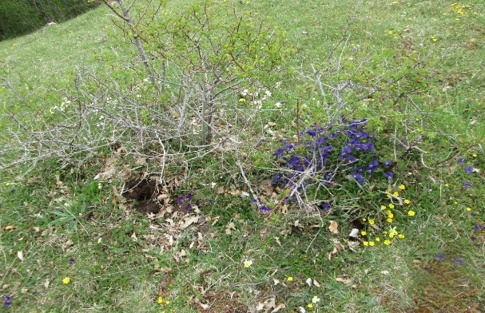

Non parliamo invece del prezioso e “storico” tartufo cui rimandiamo in bibliografa e a testi specifici.

La fauna, a parte la trota fario (*Salmo trutta trutta*), soprattutto nel fosso Fauvella e nel fiume Menotre, è possibile incontrare il capriolo (*Capreolus capreolus*), il diffuso cinghiale (*Sus scropha*), la volpe (*Vulpes vulpes*), la faina (*Martes faina*), l’istrice (*Hystrix cristata*), il tasso (*Meles meles*), il “problematico”, oggidì, lupo (*Canis lupus*). Si sospetta anche della presenza del gatto selvatico (*Felis sylvestris*) e del daino (*Dama dama*). Tra la fauna aviaria ecco numerosi rapaci, come la poiana (*Buteo buteo*), il gheppio (*Falco tinnunculus*), lo sparviero (*Accipiter nisus*); rari o rarissimi il lodolaio (*Falco subbuteo*), l’aquila reale (*Aquila crysaetos*), e i notturni barbagianni (*Tyto alba*), allocco (*Stryx aluco*), gufo comune (*Asio otus*).

E poi rettili, anfibi, e tutto questo senza entrare nel merito della parvofauna e della microfauna, tanto importante in termini di biodiversità che, in associazione alla miriade di microorganismi, garantiscono la salvaguardia dell’ambiente e la vita su questa terra…

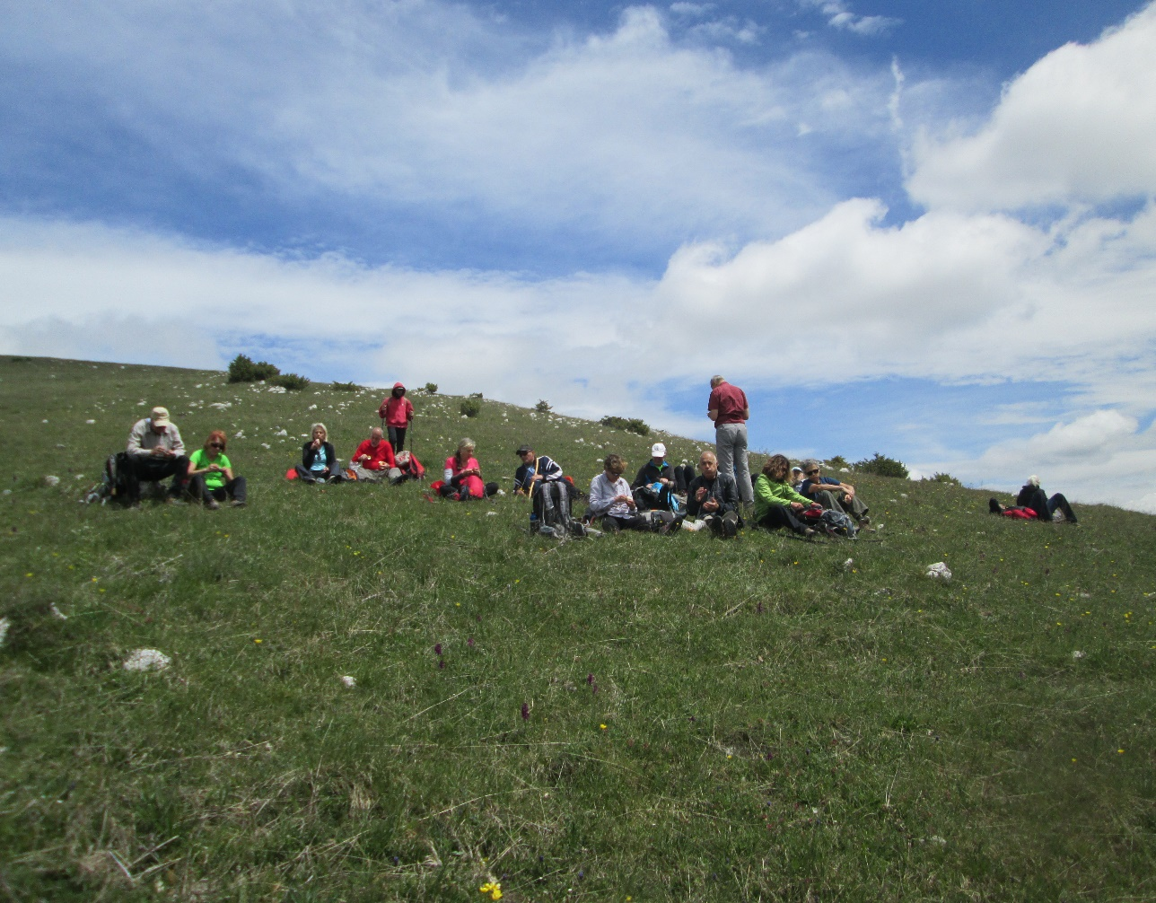

Bibliografia di riferimento

Barghi A., Frattegiani M. “Cammoro. Note e immagini di un territorio”. Comunanza Agraria di Cammoro, 2005.

Crotti D. “Le tre valli umbre. Dalla Valnerina a Colfiorito lungo l’antica Via della Spina”, 2009.

Francisci M., Bianchi A. “Cammoro nella Storia. Un castello a guardia della Via della Spina”, Comunanza Agraria di Cammoro, 2001.

Comune di Sellano-Archivio di Stato di Perugia-Sovraintendenza Umbria-CEDRAV. Castelli terre gente della Montagna. La storia e le attività del territorio di Sellano. Comune di sellano, 1998.

Orsomando E., Tardella F. M., Martinelli M. Biodiversità forestale e paesaggistica del territorio comunale di Sellano. Comune di Sellano, Quaderni n° 1, 2007

Bianchi M. P., Fiordiponti A. (a cura di). Forgiata dalle acque. SELLANO e il suo territorio. Comune di Sellano et al. 2017